4 января
180 лет со дня рождения
Василия Григорьевича Перова (1834-1882), русского живописца

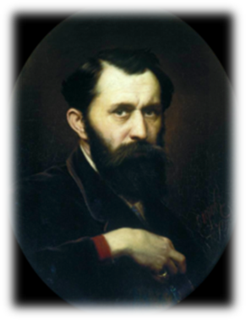
Василий Григорьевич Перов (1833/1834—1882) — русский живописец.
Василий Григорьевич Перов был незаконнорождённым сыном губернского прокурора барона Георгия (Григория) Карловича Криденера у уроженки Тобольска А. И. Ивановой. День рождения точно неизвестен: 21 или 23 декабря 1833 (2 или 4 января 1834) года. Несмотря на то, что вскоре после рождения мальчика его родители обвенчались, Василий не имел прав на фамилию и титул отца. В официальных документах долгое время указывалась фамилия «Васильев», данная по имени крёстного отца. Фамилия «Перов» возникла как прозвище, данное мальчику его учителем грамоты, заштатным дьячком, который этим прозвищем отметил своего ученика за усердие и умелое владение пером для письма.
1843—1846 Обучение в арзамасском уездном училище.
1846—1849 Обучение в художественной школе А. В. Ступина в Арзамасе (с перерывами). Закончить школу не удалось.
Создание композиции «Распятие» (местонахождение неизвестно), которая была помещена в церкви села Никольское, находившейся недалеко от села Пияшное, где Василий Перов жил у своих родителей.
1852—1853 Переехал в Москву и поступил в Московское училище живописи, ваяния и зодчества, где учился у М. И. Скотти, А. Н. Мокрицкого, Е. Я. Васильева, Н. А. Рамазанова, позднее — у С. К. Зарянко.
1856 год Получил малую серебряную медаль за представленный в Императорскую академию художеств «Портрет Николая Григорьевича Криденера, брата художника».
Первый чин. 1860. Получил большую серебряную медаль за картину «Приезд станового на следствие».

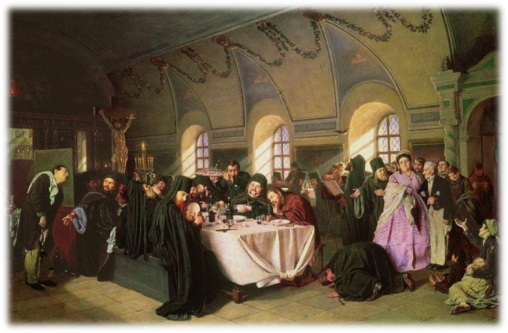
Монастырская трапеза 1865 год
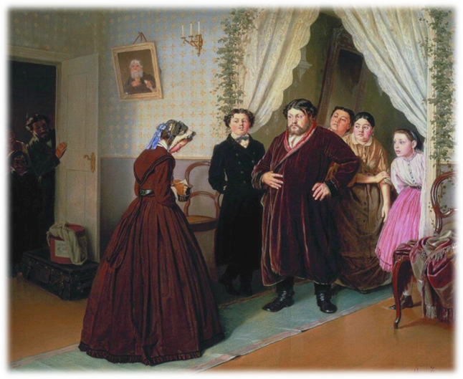
Приезд гувернантки в купеческий дом
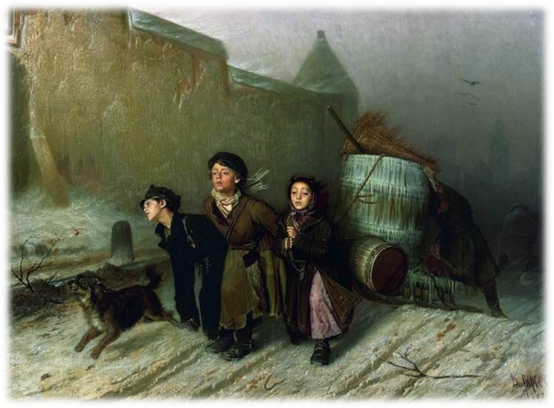
Тройка. Ученики мастеровые везут воду, 1866
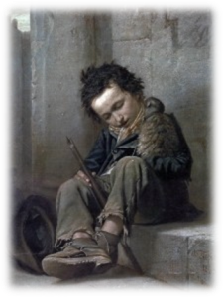
Савояр 1864

